ΤΜΗΜΑ ΒΙΟΧΗΜΕΙΑΣ & ΒΙΟΤΕΧΝΟΛΟΓΙΑΣ
ΠΑΝΕΠΙΣΤΗΜΙΟ ΘΕΣΣΑΛΙΑΣ
ΠΜΣ ‘ΒΙΟΤΕΧΝΟΛΟΓΙΑ – ΠΟΙΟΤΗΤΑ ΔΙΑΤΡΟΦΗΣ & ΠΕΡΙΒΑΛΛΟΝΤΟΣ’

ΠΙΝΑΚΕΣ ΣΤΑΤΙΣΤΙΚΗΣ

- Διωνυμική Κατανομή
- Κατανομή Poisson
- Τυποποιημένη Κανονική Κατανομή
- Κατανομή t-student
- Κατανομή χ²
- Κατανομή F
- Όρια Εμπιστοσύνης για το Ν_{p}
- Πίνακας Κρίσιμων Τιμών του Τ στο τεστ Wilcoxon για ζευγαρωτές παρατηρήσεις
- Περιοχές Αποδοχής για τα Αθροίσματα Τάξεων Τ (Mann-Whitney-Wilcoxon δοκιμασία δύο δειγμάτων)

Διδάσκοντες: Μπαγιάτης Β. Παπαδόπουλος Γ.
Λάρισα 2011

ΠΙΝΑΚΑΣ 1 [Διωνυμική Κατανομή]
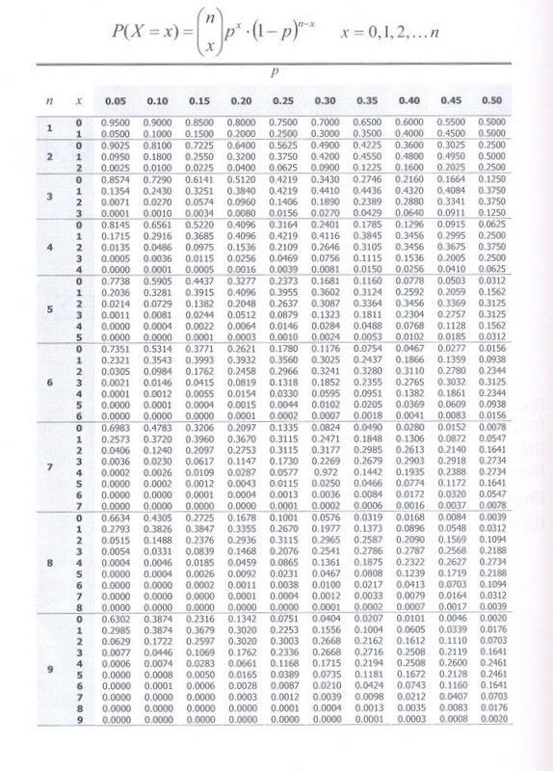

ΠΙΝΑΚΑΣ 2 [Κατανομή Poisson]
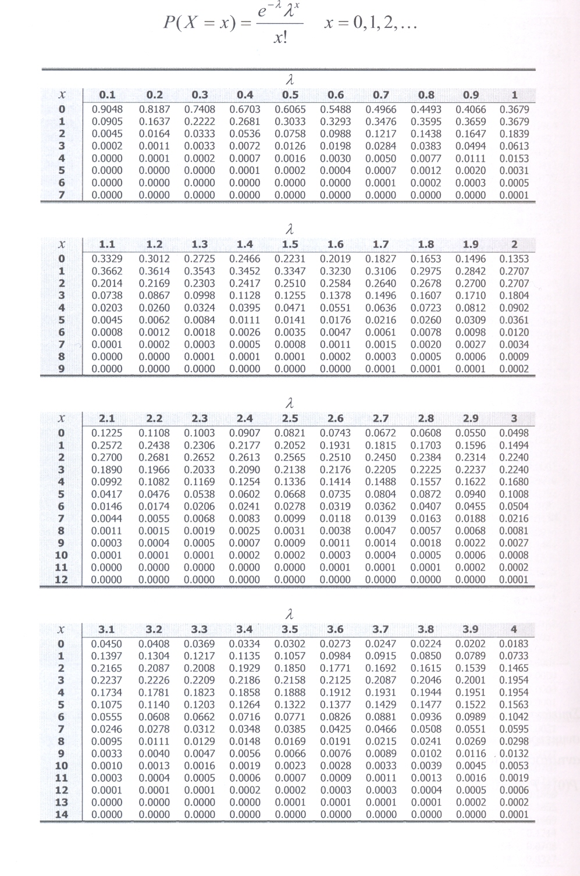

ΠΙΝΑΚΑΣ 3α [P(0<Z<z) για την Ν(0,1) τυποποιημένη κανονική κατανομή]
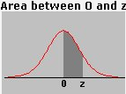
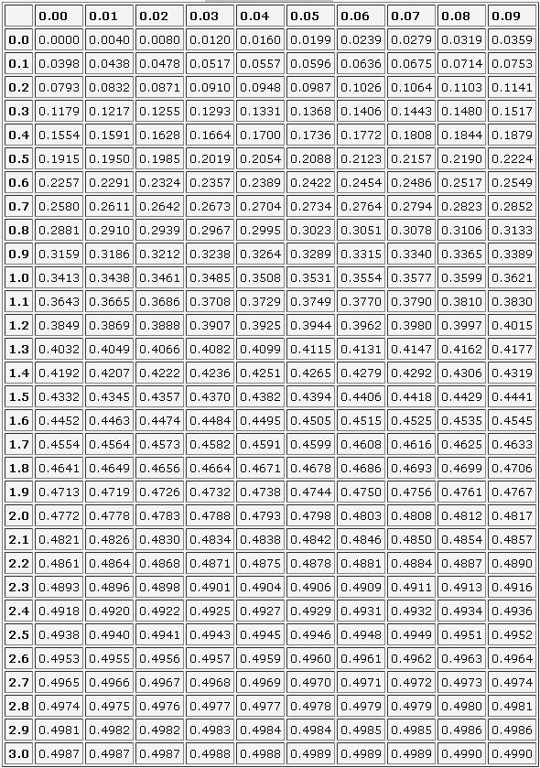

ΠΙΝΑΚΑΣ 3β₁ [P(-∞<Z<-z) για την Ν(0,1) τυποποιημένη κανονική κατανομή]

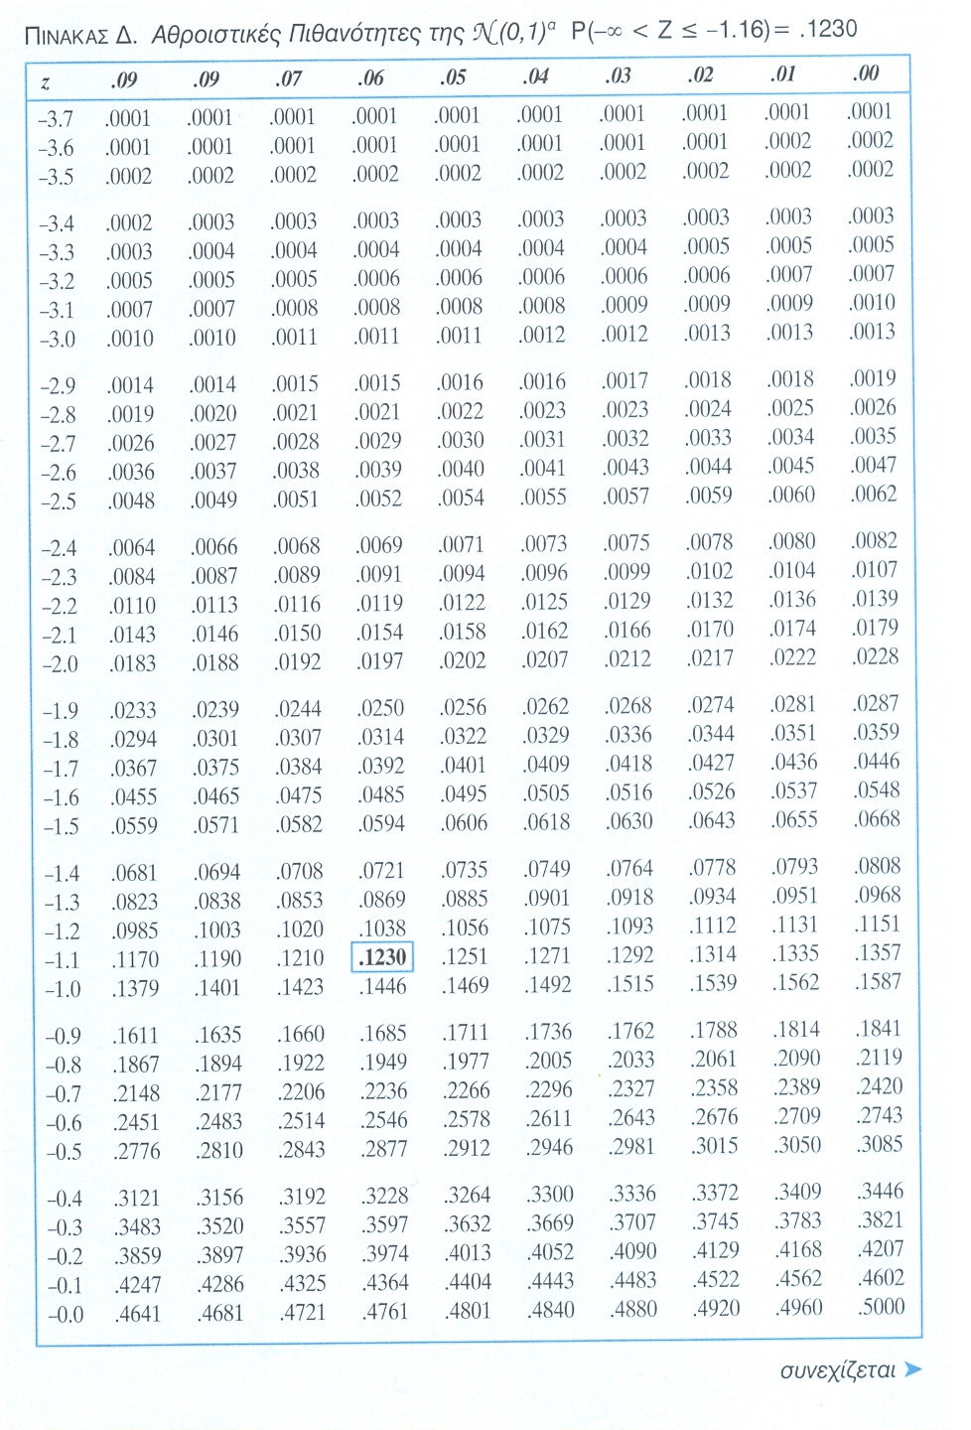

ΠΙΝΑΚΑΣ 3β₂ [P(-∞<Z<z) για την Ν(0,1) τυποποιημένη κανονική κατανομή]

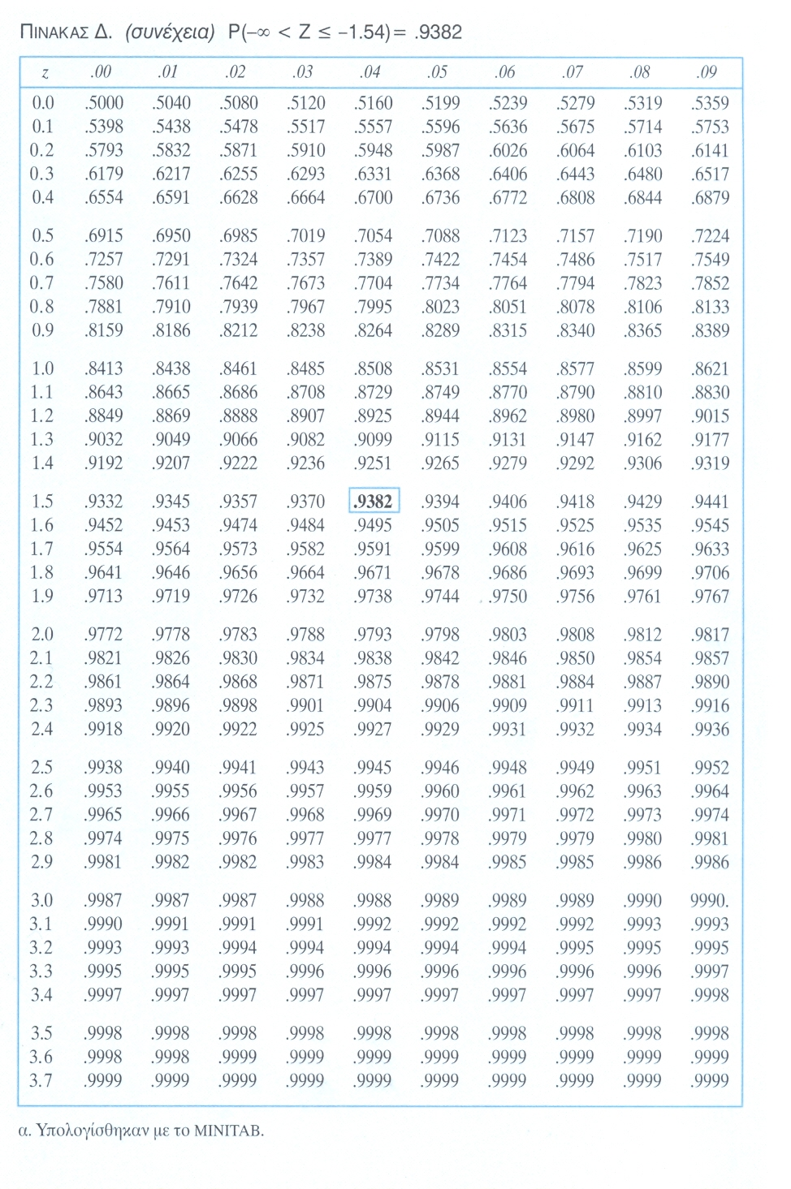

ΠΙΝΑΚΑΣ 4 [P(t_{ν}>t_{ν;a}) κατανομή t-student]
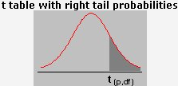
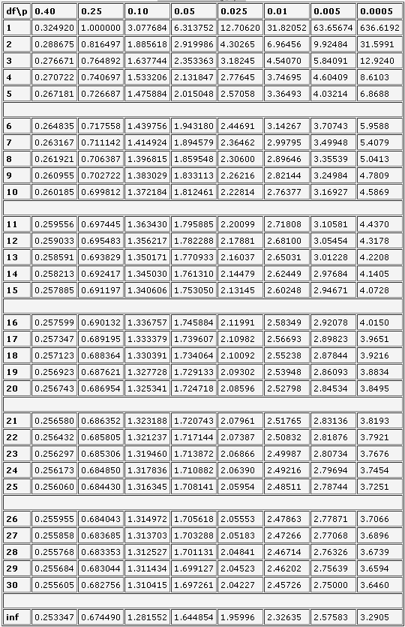

ΠΙΝΑΚΑΣ 5 [P(Χ²>Χ²_{ν;a}) κατανομή Χ²]
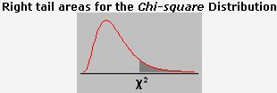
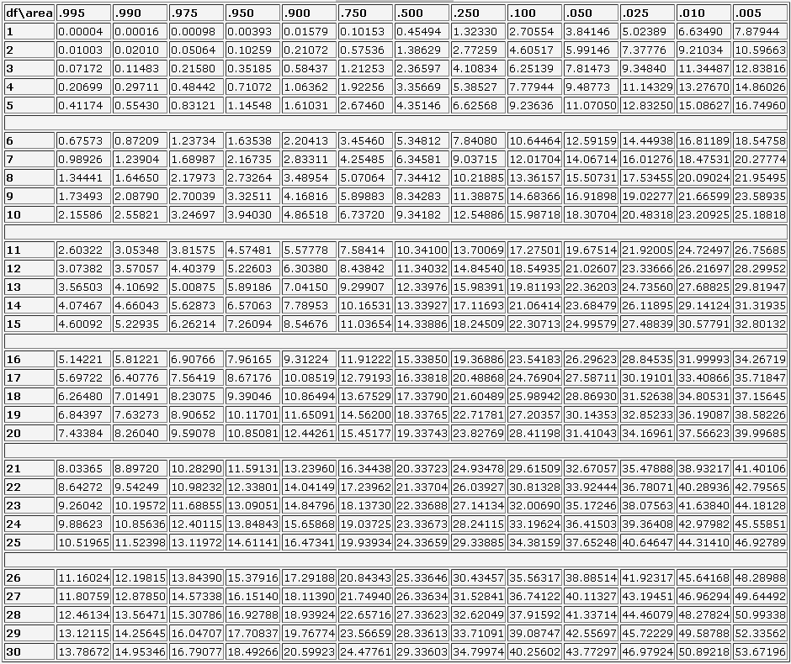

ΠΙΝΑΚΑΣ 6 [P(F>F_{ν1},_{ν2};_{a})=a για a=0.10]
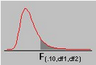
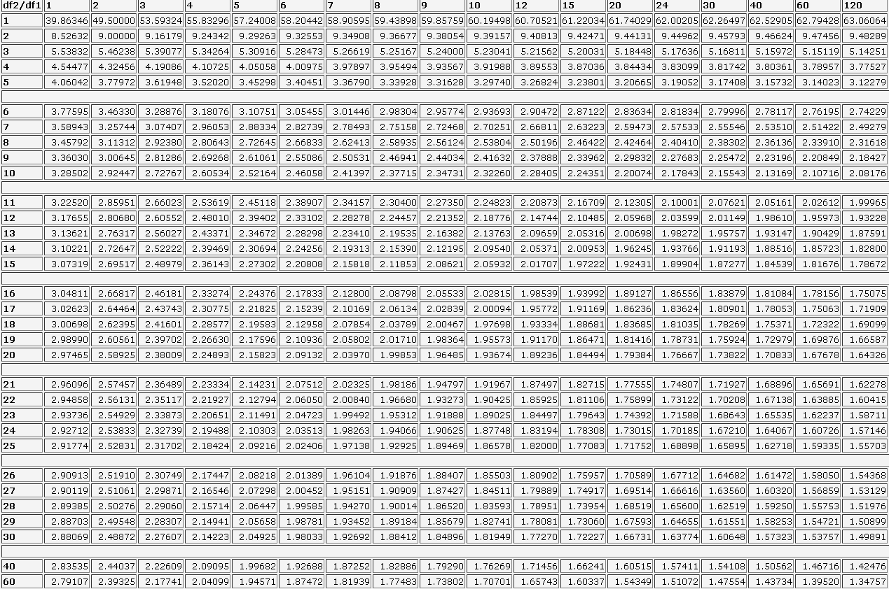

ΠΙΝΑΚΑΣ 7 [P(F>F_{ν1},_{ν2};_{a})=a για a=0.05]
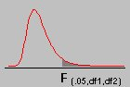
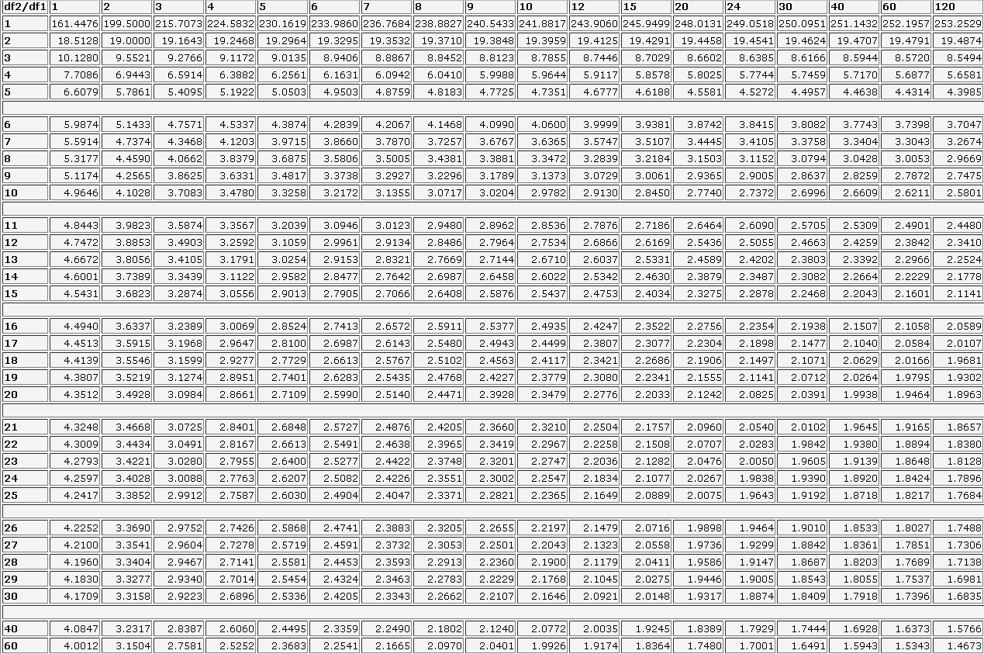

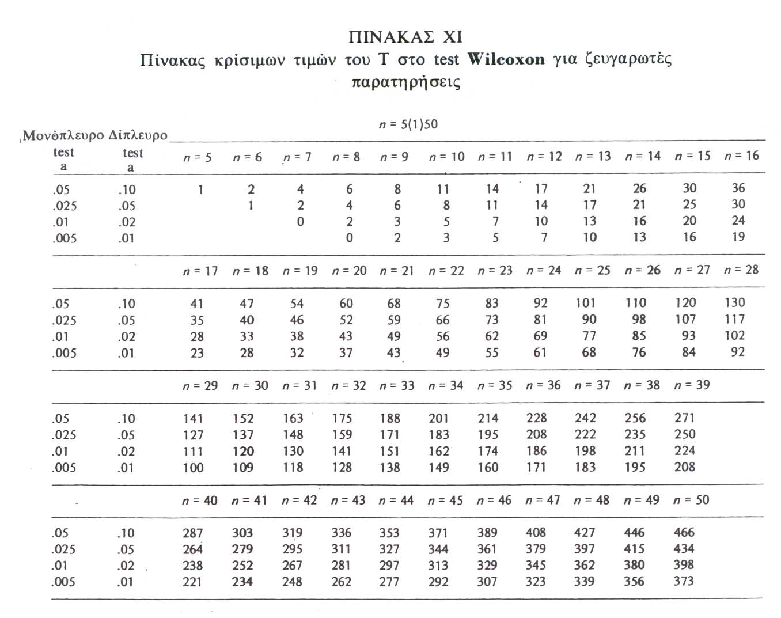
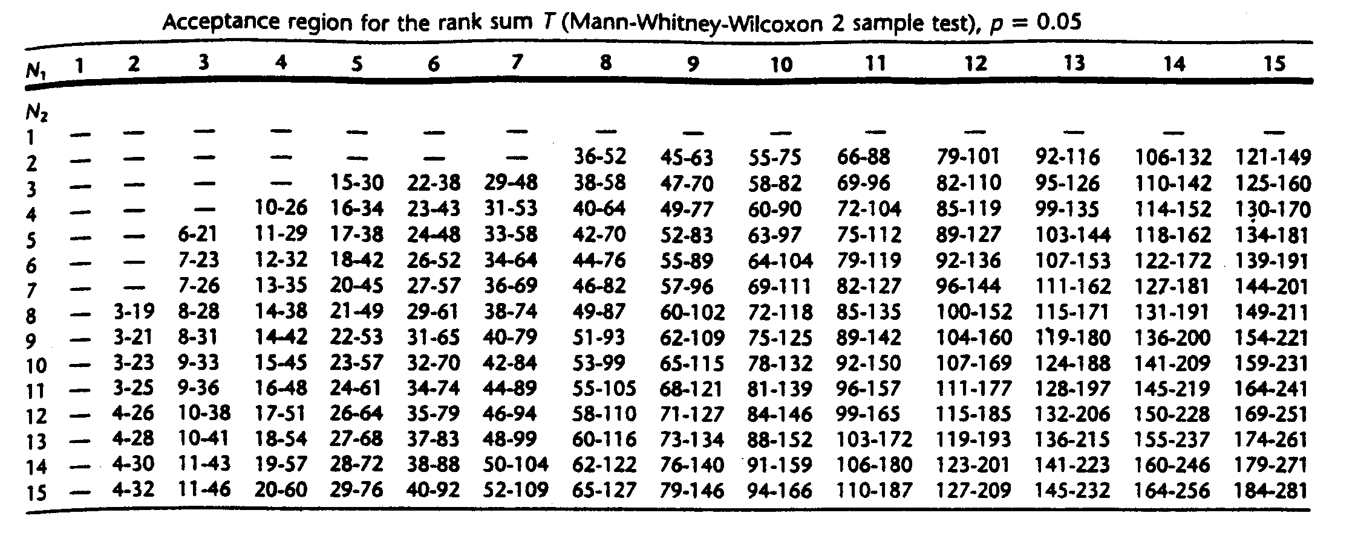

Όρια εμπιστοσύνης για το N_{p} (διωνυμική κατανομή), p=0.05; N=0 έως 99]

N | 0 | 1 | 2 | 3 | 4 | 5 | 6 | 7 | 8 | 9
0 | - | - | - | - | - | - | 0-6 | 0-7 | 0-8 | 1-8
10 | 1-9 | 1-10 | 2-10 | 2-11 | 2-12 | 3-12 | 3-13 | 4-13 | 4-14 | 4-15
20 | 5-15 | 5-16 | 5-17 | 6-17 | 6-18 | 7-18 | 7-19 | 7-20 | 8-20 | 8-21
30 | 9-21 | 9-22 | 9-23 | 10-23 | 10-24 | 11-24 | 11-25 | 12-25 | 12-26 | 12-27
40 | 13-27 | 13-28 | 14-28 | 14-29 | 15-29 | 15-30 | 15-31 | 16-31 | 16-32 | 17-32
50 | 17-33 | 18-33 | 18-34 | 18-35 | 19-35 | 19-36 | 20-36 | 20-37 | 21-37 | 21-38
60 | 21-39 | 22-39 | 22-40 | 23-40 | 23-41 | 24-41 | 21-42 | 25-42 | 25-43 | 25-44
70 | 26-44 | 26-45 | 27-45 | 27-46 | 28-46 | 28-47 | 28-48 | 29-48 | 29-49 | 30-49
80 | 30-50 | 31-50 | 31-51 | 32-51 | 32-52 | 32-53 | 33-53 | 33-54 | 34-54 | 34-55
90 | 35-55 | 35-56 | 36-56 | 36-57 | 37-57 | 37-58 | 37-59 | 38-59 | 38-60 | 39-60

Πηγή:
- Πιθανότητες & Στατιστική. Γ. Κονόμος BSc, MSc. Εκδοτική Γιούρδας 2009
- Statasoft [http://www.statsoft.com/textbook/distribution-tables/]
- Βιοστατιστική. Β.Γ. Σταυρινός, Δ.Β. Παναγιωτάκος
- Clinical Chemistry: Theory, Analysis, Correlation. Amadeo J Pesce, Steven C Kazmierczak, Lawrence A Kaplan. Mosby 2003

